Travail 2 : Associer différents partenaires

Vous allez travailler sur une autre entreprise, visionnez-le
https://www.youtube.com/watch?v=8FKeg5nSx0w (début 06:00 à 08:49)
et identifiez les éléments de réponse suivants :

- Quel a été la raison de la création de cette entreprise ?

- Comment a-t-elle financé sa création ?

- Comment finance t'elle son fonctionnement

- Cette entreprise n'est pas une entreprise classique, quel est son mode de fonctionnement ?

- Recherchez les particularités de ce statut juridique dans les Documents 1 et 2.

Document 1
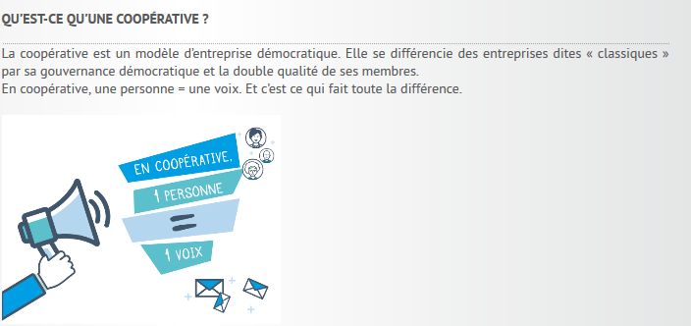

"Les coopératives constituent un modèle d'entreprise démocratique. Ce sont des sociétés de personnes ayant pour finalité première de rendre des services individuels et collectifs à leurs membres."

https://www.entreprises.coop/decouvrir-les-cooperatives/quest-ce-quune-cooperative.html

Document 2

Les sociétés de droit privé (SARL, SAS, SA, etc.) ont un capital qui est réparti entre plusieurs actionnaires
Les actions qui matérialisent cette détention du capital peuvent être vendues. Les décisions sont prises dans les assemblées à la majorité des actions : lorsqu’un actionnaire possède plus de 50 %, il peut décider tout seul pour la plupart des décisions de l’entreprise !

https://www.assureurs.pro/actionnaire-societaire-differences

